2022年二季度张店区政府采购
实施情况
2022年二季度，张店区政府采购预算为33148.84万元，采购规模为28693.54万元，实现节约资金4328.20万元，节支率13.06%。

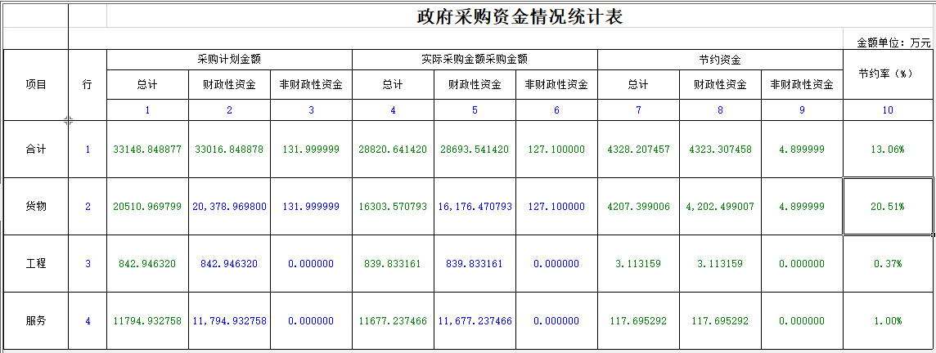

淄博市张店区财政局
2022年7月7日

